**2020/2021 2ºDAW**

**Desarrollo Web en Entorno Cliente**

**4-2-2021**

Práctica Bloque 2: PASEN



**PARTICIPANTES:**

**-Álvaro Jiménez Amuedo**

**-Domingo Zambrano Gordillo**

**-Juan José Moreno Acevedo**

**ÍNDICE**

1ºDiagrama de clases UML 2

2ºDescripción de la Aplicación 2

# 1ºDiagrama de clases UML

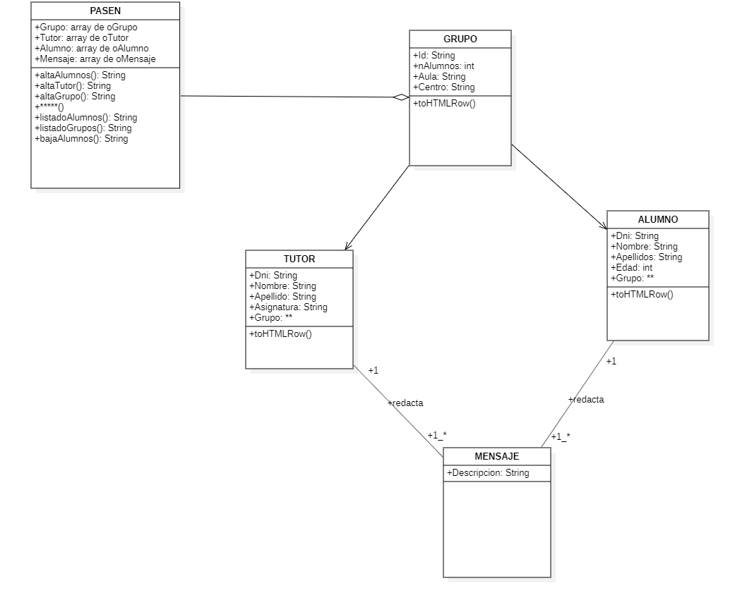

# 2ºDescripción de la Aplicación